二实小教育集团2012-2013（下）联校教研活动一
-----刘敏老师执教《美丽的盘子》
一、活动照片
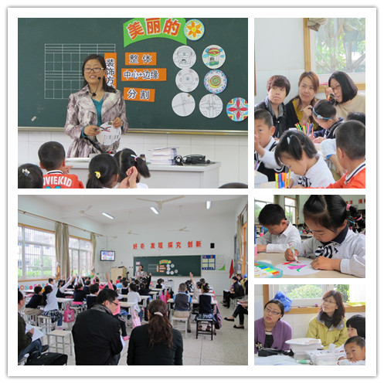

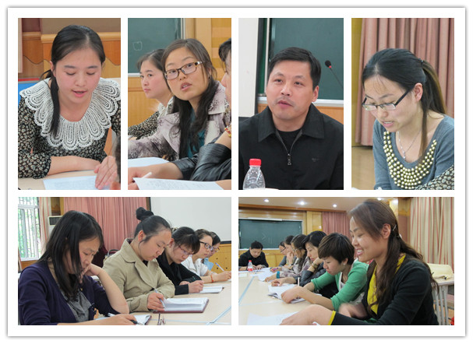

二、活动教案
学校：翠竹新村小学 |  |  | 年级：一年级 |  | 班级：一（3） | 人数：42人
学科：美术 |  |  | 课题：美丽的盘子 |  | 教师：刘敏 | 日期：2013.5.16
一、教学目标
认知目标：让学生欣赏各种盘子，让学生欣赏各种盘子，了解有关盘子的历史文化、种类、形状、制作材料，感受盘子装饰纹样的艺术美。
技能目标：能用绘画的方式，选择适合纸盘形状的图案，装饰盘子。培养学生大胆设计、动手制作的能力。
情感目标：引导学生联系生活，善于发现，培养学生的观察能力、表现能力和想象能力。激发学生的创作欲望和热爱生活的美好情感。
二、制定依据
1.教材分析
这一课以生活中常见的盘子为基础，向学生展示了古今中外各式各样的陶盘、瓷盘、漆器盘、纸盘等盘子艺术品。使学生了解到从小小的盘子上可以欣赏到不同国家、不同民族的文化艺术内涵；了解到盘子是由各种不同的材料制成的。通过本课的学习，使学生掌握在盘子上绘画的技巧，同时能把其他课程所学的内容融合到本课中，把大自然中美丽景色和生活中观察到的美通过自己的制作展示出来，尤其要利用生活中的各种废旧材料，通过自己的巧手，使之变成各种好看的盘子装饰品、艺术品。使学生学会自己动手装饰美化生活，提高手工制作技能和审美能力，丰富提高学生的想象力和创造能力。
2.学生分析
一年级上册《新花布 新花衣》一课，学生已经初步认识了美术工具盒材料，对不同材料和工具的使用已有一定的了解，会用简单的线条和色块按照自己的想法表现画面；与此同时，学生思维活跃、想象丰富、联想奇特，教师可利用学生的好奇心引导他们关注生活中的盘子，创新盘子的装饰方法。
一年级的学生好动，具有强烈的好奇心，绝大多数孩子爱思考，且善于表现自己，接受外界的信息能力强，但动手能力较弱。因此，教师要充分给学生提供表现的平台，加强操作能力训练，培养学生丰富的想象力和创造力。
一年级的学生在这个阶段处于“主观感觉表现期”，更多是喜欢画自己的生活、记忆和想象，几乎人人都爱画画。随着手指小肌肉的逐步发达、眼界的增多、心智的开启，他们会渴望画面具有造型元素、生活元素、色彩元素。但是他们往往会以自我为中心，并不希望画面被更多干涉，同时又渴望得到老师和同伴的赞扬。一旦进入绘画状态，常有创意，然而耐心、持久心不够，需要老师根据教学要求做适度的调节。
三、教学准备
1.教师：瓷盘艺术品图片，各种制作材料，纸盘等。2.学生：水彩笔、油画棒等。
四、教学重难点
1、教学重点：学会欣赏盘子的装饰图案，主动探索，尝试表现，掌握运用多种装饰方法，激发制作欲望和对美的追求。
2、教学难点：综合运用装饰方法，装饰出美丽的盘子。拓展学生的表现手段和创新能力。
教学过程
教学环节 |  | 教师活动 |  | 学生活动 |  |  | 设计意图
开放式导入 |  | 1、今天老师带来一个圆片，你觉得它像什么？如果它是个盘子，怎样让它更像？今天我们就来学习怎样让盘子美丽起来。  2、出示课题——美丽的盘子。 |  | 像轮胎、像太阳、像盘子……  添画、让盘边卷起来…… |  |  | 利用圆纸片“像什么”进行发散性思维训练，激发纸盘装饰意愿。
核  心  过  程  推  进 | 一、走进博物馆 | 小小的盘子里面的学问可多了，让我们一起走进博物馆。来欣赏古代各时期的美丽盘子吧！  1、盘子上都画了些什么？你最欣赏哪个？猜一猜是用什么材质做的？  2、指导学生对陶盘、瓷盘图片进行简单的评述、探讨。交流各自所知道的有关盘子的小知识。  师小结：欣赏了古代的盘子，我们知道小小的盘子可以用动物、植物、生活中的事物来装饰。下面我们 一起去访问一下艺术家，向他们学习装饰盘子的方法。 |  | 龙纹  鱼和鹤  色块的搭配  鸟与叶子  石榴图—寓意：多子多孙  鱼与船  学生欣赏、探究学习 |  |  | 通过交流及师生的共同探究，初步了解盘子艺术。
核  心  过  程  推  进 | 二、访问艺术家，探究装饰方法 | 西班牙画家毕加索也喜欢画盘子，他画了什么事物？仔细观察，装饰物画在了盘子的哪个位置？可以向同桌说说你最欣赏哪个盘子？  1、牛头盘—整体事物装饰  师小结：用整体事物装饰时整体物体可以大些，画好后可以考虑，还可以添加什么与它相关的东西。  出示：热气球分步图  2、斗牛场—中心加边缘  师提醒：在生活中还有哪些围成圈的场景啊？  看表演、做游戏、运动场……  师出示欣赏：木马与士兵的故事、看海狮表演、手拉手做游戏。  瞧！老师也忍不住画了一只蜗牛，你觉得边缘可以给他装饰些什么？  3、分割装饰的盘子—分割  师小结：这种圆盘的分割方法有许多种，老师也想来尝试一种，你们看仔细了，一会说说老师是怎么分的。  教师示范分割圆盘：找到中心点——在边缘上下、左右对称着找四个点（或几个点）——分割变形——用点、线、面再装饰。 |  | 学生观察三个盘子，比较装饰物装饰的位置的不同，通过探究、讨论、交流寻找到装饰盘子的部分规律。  如:  图1：①牛头装饰在整个盘子中，牛头画得细致，牛眼睛、牛角都运用了夸张、变形的手法；牛头的变形，更适合盘子的外形。  ②单个物体装饰盘子时物体可以放大些，使盘子显得饱满。  ③盘底还加了底色。  图2：盘边为观众，盘底为斗牛场，斗牛场与观众之间还画上了栏杆，分两块设计，内容又相关联。  学生联想。  让孩子头脑中的想象与画面实际相结合，解疑、释难。  花边、小草……  这个盘子被分成了四份，再用树叶进行装饰  学生观察，得出结论。 |  |  | 通过图片展示与师生交流，引导学生想象生活场景，与盘子装饰相联系。鼓励学生大胆地通过作品创作，把自己的想象表现出来。  此时步骤图的出示，让学生心中更清晰整体事物绘画方法  培养学生的想象能力，激发学生的创作欲望和热爱生活的美好情感。  教师出示两种花边装饰，可以让孩子知道想象与装饰的过程  这里是本课的难点，用教师范画来突破难点，使学生初步接触并掌握对称、分割、点线面的装饰方法。
核  心  过  程  推  进 | 三、儿童美术馆 | 出示孩子的画，欣赏学习。  从孩子设计的盘子中总结出“综合运用”的方法。 |  | 学生欣赏。 |  |  | 再次回顾：整体——中心加边缘——分割——综合的设计装饰理念
核  心  过  程  推  进 | 四、学生创作 | 1、发挥各自的想象力， 设计出独一无二的美丽盘子。  2、鼓励学生进行大胆想象，设计不同图案，注意无论用什么方法装饰盘子，图案都要适合盘子的形状。 |  | 学生自由创作。 |  |  | 教师巡视指导，及时指出问题，表扬画得又快又好的。
核  心  过  程  推  进 | 五、作业展示 | 1、师生、生生互评。  2、鼓励学生大胆评述作品，提出改进方法。  3、评价关键词：设计巧妙、颜色搭配合理、设计内容有创意、图案适合盘子的形状、图案很饱满 |  | 说说这节课学会了什么？有什么收获？ |  |  | 用评价关键词帮助学生练习：用美术的语言评述自己及同伴的作品。
开 放 式  延 伸 | 拓展  延伸 | 盘子除了圆形以外还有其它形状，装饰手法更是多种多样。下节课我们就一起来挑战用泥工、废旧材料来装饰盘子吧。
开 放 式  延 伸 | 作业  设计 | 可以在一次性纸盘上进行绘画装饰。
反思重建

三、活动评课
二实小校区雍晓燕：
1、课的设计版块清楚，层次分明。分三个层次展开教学；第一版块，走进博物馆，引导学生欣赏古代的盘子，初步了解盘子的装饰特点和蕴涵的寓意。第二版块，访问艺术家，分两个层次，一层：欣赏毕加索装饰的盘子并从中探究装饰盘子的方法。二层，通过教师的示范启发学生思考自己怎么来装饰盘子。第三版块，走进儿童美术馆，通过欣赏同龄人画的盘子作品和自己创作的盘子的作品，让孩子们体验到美术创作的乐趣。
2、课的过程中引导学生探究方法，有放收的意识。本课的重点如何来装饰盘子。刘老师设计访问艺术家的环节，引导学生围绕毕加索装饰盘子的方法展开讨论和交流，将方法的探究放下去给学生，进行同桌的交流，并在学生交流的基础上进行有意识的收，逐步提炼出装饰盘子的方法：单个事物装饰、中心和边缘组合装饰。在这放和收的过程中，使学生了解装饰盘子有哪些方法。
建议：
二实小校区雍晓燕：师生之间、生生之间的互动少了一点，老师讲得多，学生讲的少。学生没有讲得充分。第二环节内容版块安排不清晰，方法的探究、作品的欣赏、教师的示范，三个内容还缠绕在一起，不清晰。对教材资源没有重点选择运用，面面俱到却面面没到。评价关键词形同虚设，和本课讲的重点没有联系。学生评价中出现的资源没有充分利用。
二实小校区缪勤丹：教材挖得太深，没有考虑学生实际，要求太高，学生出不来。没有让学生充分表达和思考，学生资源的及时把握和利用还有待提高。运用以前学到的知识，如：月亮和太阳来装饰，注重前后知识的联系。
二实小校区朱茜：课的主线不明确，每个环节缺乏衔接和划分，图片轰炸。
二实小校区徐月：课的容量太大，学生不能一下子接受。
翠小校区陈小红：环节之间界限模糊，重点不突出，每次欣赏目标不清楚，图片太多，要适当精简，选择典型的图片。

二实小教育集团2012-2013（下）联校教研活动二
-----徐月老师执教《你会设计邮票吗？》
- 活动照片
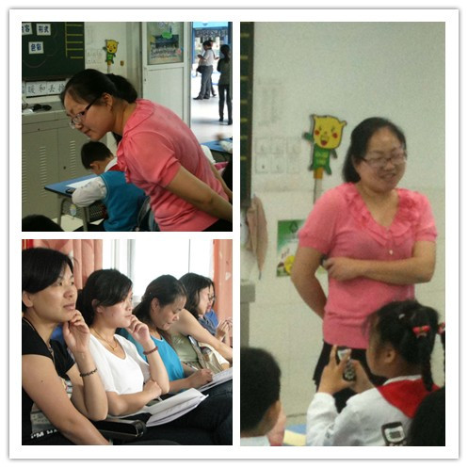

二、活动教案
教学设计方案
学校：常州市第二实验小学 |  |  | 年级：二年级 |  | 班级：7班 |  | 人数：47人
学科：美术 |  |  | 课题：你会设计邮票吗 |  | 教师：徐玥 |  | 日期：2013.5.16
一、教学目标
1．认识邮票，了解邮票的一些常识。
2．欣赏邮票图案独特的构图和色彩，感受邮票设计的美。
3．掌握邮票的基本特征，能用所学知识设计一枚精美的邮票。
二、制定依据
1．教材分析
本课属于“设计应用”领域的内容，是前期想象画练习的延伸。邮票是邮局为人们传递书信，表明寄信人向邮局缴纳邮资的凭证。邮票画面的内容包罗万象，用任何造型艺术形式表现均可，所以具有丰富的知识性和艺术性。邮票设计主要是画面造型设计，画面包含图案、邮资面额、国家或地方邮政的名称等三个内容，在构图时要统一安排。纪念邮票票面上还有专项的标题。通过本课学习，除了讲授邮票设计知识，还可鼓励学生开展高尚有益的集邮活动，在欣赏、研究邮票的活动中拓宽知识面，获得审美享受。
2．学生分析
二年级学生虽然对邮票的认识不多，但对邮票设计非常感兴趣。课后也能主动收集有关邮票的资料。所教班级的学生对绘画有较浓厚的兴趣，已具备了一定的构图知识，在以往的绘画作业中，大多数学生能用鲜明、柔和的色彩装饰画面。但由于年龄、阅历等的限制，学生对于画面主题的选择能力有待提高，他们常常是想象力很丰富，但画面过于简单、幼稚。对于学生来说，设计一幅画并不困难，他们的思路是宽广的，创意是无限的，但作为邮票设计，画面设计不仅要考虑邮票的构成元素及版式要求，还需在内容的趣味性、意义性上加以引导，使学生在原有基础上得以提升。
三、教学准备
1.教师：范图 2.学生：收集邮票的资料、有关奥运或生肖的图片、彩纸、花边剪刀、绘画工具
教学过程
教学  环节 |  | 教师活动 |  | 学生活动 |  | 设计意图
开  放  式  导  入 |  | 1．出示谜面：中间是幅画，四边长着牙，有它四处走，无它呆在家。猜猜是什么？  2．出示课题：邮票。 |  | 1．学生猜谜。  2．说说邮票有什么作用？ |  | 谜语导入，引发学生的学习兴趣，了解邮票的基本用途。
核  心  过  程  推  进 | 一  认  识  邮  票 | 1．出示一张放大的邮票。  2．出示板书：画面、面值、齿孔、发行时间、发行国家。 |  | 1．看一看、想一想，再和同桌说说邮票有什么特点？并全班交流。  2．贴一贴，帮助老师完成板书。 |  | 初步认识邮票，通过讨论发现，了解邮票的特点，通过动手贴一贴，加深印象，为自己设计作好了铺垫。
核  心  过  程  推  进 | 二  欣  赏  邮  票 | 1．出示：黑便士邮票和大龙邮票。  2．引导学生欣赏邮票的图案、色彩及主题。引导学生说说最喜欢哪一张邮票，为什么？ |  | 1．欣赏世界上第一枚邮票和中国第一张邮票。  2．学生说说邮票。 |  | 通过教师补充的设计精美的邮票，学生进一步加深了对邮票的认识,充分感受邮票设计的美。
核  心  过  程  推  进 | 三  设  计  邮  票 | 1. 教师示范设计生肖邮票  2．出示相关主题：奥运、生肖、其它……  3．要求：设计一张图案简洁、主题突出、色彩鲜艳的精美邮票。邮票的各个要素要安排合理。 |  | 1．边欣赏边思考。  2．讨论：如果你是邮票设计师，你准备设计什么主题的邮票？用怎样的图案？把邮票的各个要素安排在什么位置？画纸是横放还是竖放？ |  | 通过教师的直观示范，让学生加深对设计要求的理解，便于学生掌握邮票的设计步骤。
核  心  过  程  推  进 | 四  评  价  邮  票 | 1．教师组织学生点评。  2．进行邮票互赠活动。 |  | 1．作品分类展示在黑板上。进行相互评价。  2．把你做的邮票送给你的好朋友或者听课的老师。 |  | 通过评价提高学生的审美能力，也学会发现别人的优点，丰富学生的情感体验。
开 放 式  延 伸 | 拓展  延伸 | 小结：邮票能够增长我们的知识，陶冶我们的情操，希望课后我们同学也来加入集邮爱好者的行列。 |  |  |  | 鼓励学生开展有益的集邮活动，在欣赏、研究邮票的活动中拓宽知识面，获得审美享受。
开 放 式  延 伸 | 作业 | 除了用水彩笔、油画棒画的方法制作邮票外,你还能想到用什么方法制作邮票?
板书  设计 |  | 邮票： 画面、面值、 齿孔、发行时间、发行国家
反思
重建
- 活动评课
二实小校区雍晓燕：利用交互白板进行教学，超强交互性。利用了白板的画笔、笑脸图章、幕布遮盖、拖曳、缩放、链接、页面回放、探照灯、放大镜等各种功能，使它们在每个教学环节上十分自然合理地与教学相结合。白板的这些功能不仅能很好地辅助课堂教学，大大了增加课堂容量。
二实小校区缪勤丹：交互白板使得美术课堂上的“板书”变得五彩缤纷，内容丰富，声形并茂。白板对各种材料进行灵活地编辑组织、展示和控制，使得数字化资源的呈现更灵活，这就解决了过去多媒体投影系统环境下，使用课件和幻灯讲稿教学材料结构高度固化的问题。
二实小校区朱茜：交互白板与多种新技术的综合运用，使资源利用不断创新，真正实现了教与学的最优化。利用无线蓝牙技术，使学生美术作业的评价变得更加直观而有趣，白板课件也在课堂上进行不断的调整与完善。

